TRƯỜNG THCS TÙNG THIỆN VƯƠNG
MÔN: VẬT LÝ - KHỐI 8
Tuần ôn tập: từ ngày 01/9/2021 đến 04/9/2021
Nộp bài trước: 17g ngày 03/9/2021

NỘI DUNG GIẢNG DẠY HỌC KÌ I - MÔN: VẬT LÝ – KHỐI 8
Tuần ôn tập – CƠ HỌC
(Thời gian học: 01/9 – 04/9/2021)
***
I. MỤC TIÊU
1. Kiến thức:
- Sau khi học xong bài, học sinh sẽ hệ thống lại các kiến thức cơ học đã học.
- Học sinh ôn lại về đổi đơn vị, liên hệ trọng lượng và khối lượng, bài toán tính v,s,t.
2. Kỹ năng:
- Vận dụng kiến thức đã học để học sinh có thể dễ dàng tiếp nhận kiến thức chương trình Vật Lý 8
II. NỘI DUNG
- Đổi các đơn vị ( độ dài, khối lượng, thời gian)
- Liên hệ trọng lượng và khối lượng.
- Bài toán chuyển động tính s,v,t

III. THỜI GIAN: 45 phút
IV. BÀI MỚI
HƯỚNG DẪN CỦA GIÁO VIÊN | NỘI DUNG HỌC SINH GHI VÀO TẬP
I. Đổi các đơn vị  1. Đơn vị độ dài  -Độ dài là khoảng cách giữa hai điểm cùng nằm trên một đường thẳng.  Ví dụ: độ dài của bàn chân chính là khoảng cách từ đầu ngón chân cái và gót bàn chân.  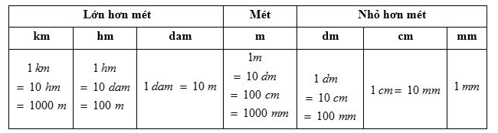  Đơn vị đo độ dài  2. Đơn vị khối lượng  -Khối lượng là lượng chất chứa trong một vật.  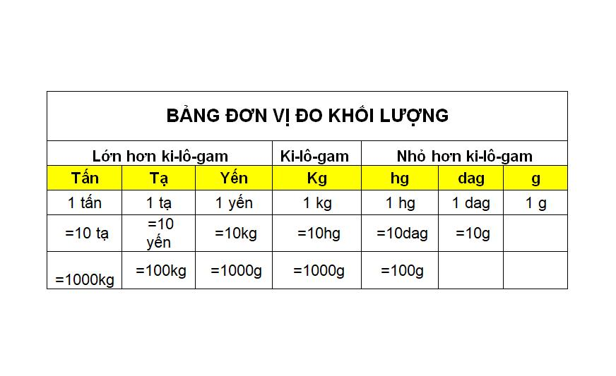  -Để đo được khối lượng của một vật chúng ta sử dụng cân để đo.  3. Đơn vị thời gian  -Thời gian là khái niệm để diễn tả trình tự xảy ra của các sự kiện và khoảng kéo dài của chúng.  -Đơn vị tính thời gian thường gặp  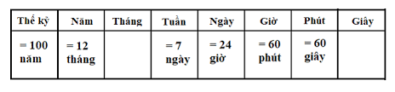 | I. Đổi các đơn vị  1. Đơn vị độ dài  Độ dài là khoảng cách giữa hai điểm cùng nằm trên một đường thẳng.  Đơn vị đo độ dài  2. Đơn vị khối lượng  -Khối lượng là lượng chất chứa trong một vật.  -Để đo được khối lượng của một vật chúng ta sử dụng cân để đo.  3. Đơn vị thời gian  Thời gian là khái niệm để diễn tả trình tự xảy ra của các sự kiện và khoảng kéo dài của chúng.  -Đơn vị tính thời gian thường gặp
II. Liên hệ trọng lượng và khối lượng  -Trọng lượng (P) là cường độ của trọng lực ( Lực hút của Trái Đất). Đơn vị trọng lượng là N  -Liên hệ trọng lượng (P) và khối lượng (m)  P = 10.m  Trong đó: P là trọng lượng. Đơn vị N  m là khối lượng. Đơn vị Kg | II. Liên hệ trọng lượng và khối lượng  -Trọng lượng (P) là cường độ của trọng lực ( Lực hút của Trái Đất). Đơn vị trọng lượng là N  -Liên hệ trọng lượng (P) và khối lượng (m)  P = 10.m  Trong đó: P là trọng lượng. Đơn vị N  m là khối lượng. Đơn vị Kg
III. Bài toán chuyển động  -Công thức  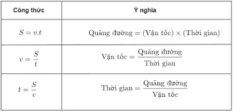-Đơn vị của vận tốc phụ thuộc vào đơn vị của quãng đường và thời gian đang xét. Nếu quãng đường tính bằng km và thời gian tính bằng giờ thì đơn vị của vận tốc trong trường hợp này là km/h. Ngoài ra còn có các đơn vị khác như m/s, km/s,... | III. Bài toán chuyển động  -Công thức  -Đơn vị của vận tốc phụ thuộc vào đơn vị của quãng đường và thời gian đang xét. Nếu quãng đường tính bằng km và thời gian tính bằng giờ thì đơn vị của vận tốc trong trường hợp này là km/h. Ngoài ra còn có các đơn vị khác như m/s, km/s,...
IV. Bài tập
- HS làm bài tập trực tuyến theo đường link dưới phần dặn dò.

DẶN DÒ:
- Học sinh xem kĩ phần nội dung trong bài.
- Học sinh làm bài tập trực tuyến theo đường link https://docs.google.com/forms/d/e/1FAIpQLSdBWEyWMuqVHU-qUrYZL1nppHDZlOmX6NxVXInJPNyUKoTmXw/viewform
- Các em nhớ làm bài đầy đủ. Chúc các em ôn tập tốt và giữ gìn sức khỏe.

*Thông tin liên hệ của GV bộ môn:
Thầy Thành 0938767853
Cô Duyên 0388183849
Thầy Đây 0772620308
Thầy Thụy 0926036083

